Vakgerichte informatie
1 Dag van de godsdienstleraar
(voor alle leraren RKG)
Op donderdag 28 april vond de dag van de godsdienstleraar plaats in Mechelen. Het was een dag van ontmoeting, bij elkaar te gast zijn, inspireren en geïnspireerd worden. We ontvingen reeds heel wat positieve reacties. Hieronder enkele sfeerbeelden.
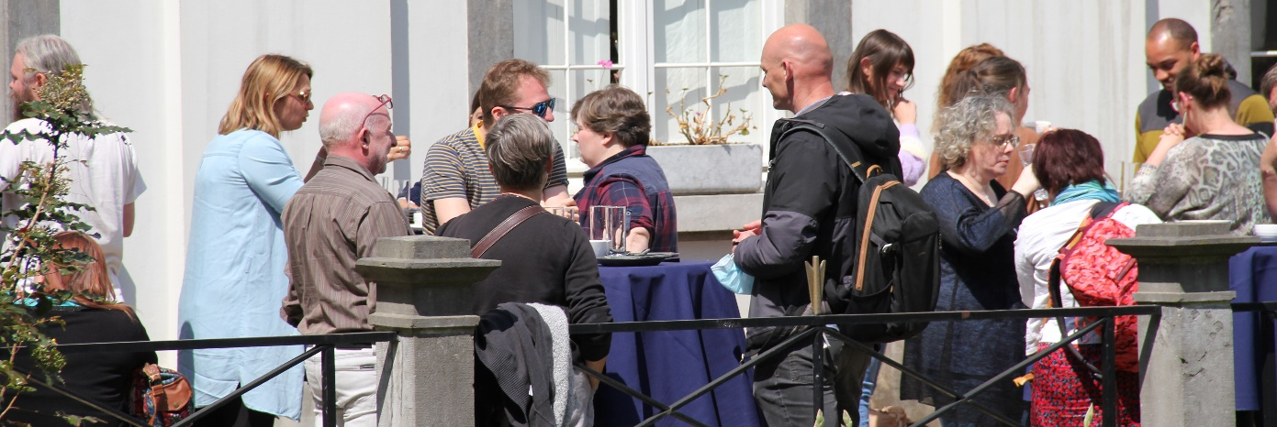

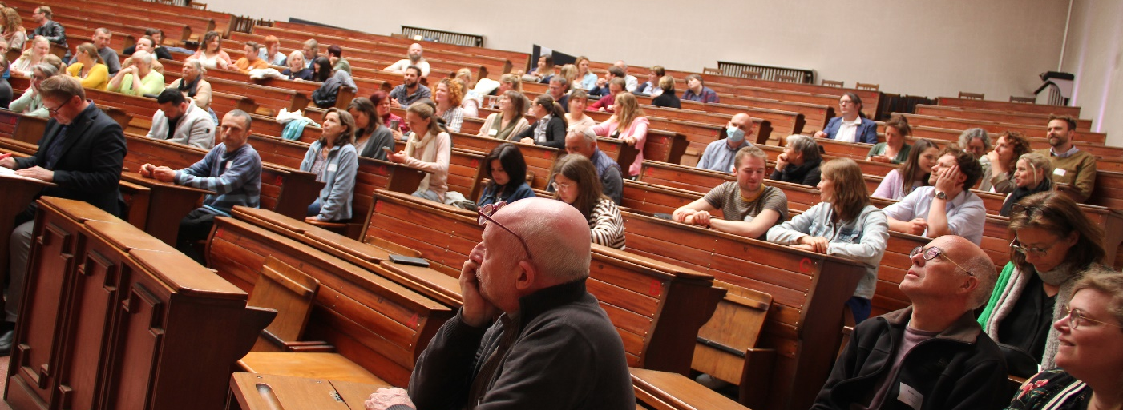

2 Ondersteuning ingrediënten
(voor leraren die lesgeven in het regulier secundair onderwijs)
Wij informeerden je reeds eerder over het toevoegen van Theologische en Bijbelse achtergronden aan de ingrediënten van Christelijk geloof/Traditie in de digitale versie van het geactualiseerde leerplan. Die werden gebundeld in de uitgaven van Letter en Geest. Nu werden ook de ingrediënten van Pluraliteit/Context en van Identiteit/Leerling voorzien van respectievelijk een contextuele en een persoonsvormende achtergrond en impulsen. Die vind je door eenvoudig op het ingrediënt te klikken. Een huzarenstukje als je bedenkt dat er 349 ingrediënten zijn. Met dank aan de ploeg van Thomas!

3 Save the date UCSIA studiedag
(voor alle leraren RKG)
Op 13 oktober 2022 organiseert UCSIA in samenwerking met de inspectie-begeleiding RKG een studiedag RKG voor leraren godsdienst. Info over de inhoud en mogelijkheid tot inschrijving volgt later.

4 Uitnodiging synodaliteit
(Voor alle leraren RKG)
In de kerk wereldwijd loopt momenteel een traject van zelfreflectie: paus Franciscus verwacht dat men in elk bisdom op elk terrein nadenkt over hoe we daar op meer eigentijdse en dialogale wijze gestalte kunnen geven aan onze christelijke inspiratie. Om vanuit de wereld van het onderwijs antwoord te kunnen geven, organiseren we vanuit het Vicariaat Onderwijs 5 gespreksavonden. En om zingeving en gezelligheid aan elkaar te koppelen, hebben we er 5 kaas- en wijnavonden van gemaakt. Om het gesprek ten gronde te kunnen voeren en opdat eenieder aan het woord zou kunnen komen, hebben we voor elke avond een maximumaantal bepaald van 10 personen. Zo kunnen we voor elkaar garanderen dat elk iets aan de avond zal hebben. Leidraad is het verhaal van de Emmaüsgangers, op de leest waarvan een inspirerende tekst geschoeid wordt met enkele topics die aan het schoolgebeuren gelinkt zijn. Die gespreksnota wil het gesprek niet bepalen, wel inspireren: enkele dagen voor elke gespreksavond wordt deze tekst bezorgd aan de ingeschreven leraren en directeurs. Bij deze welkom! De link voor deze gespreksavonden vindt u hier.
5 No Cap
(voor alle leraren RKG)
Nogal wat leraren stoten in hun les- en schoolpraktijk op processen van polarisatie en radicalisering. Het loont de moeite om even een kijkje te nemen op de website https://no-cap.be/.
“No Cap” betekent zoveel als “ik spreek de waarheid”. Maar wat is waarheid en hoe kritisch gaan de leerlingen daarmee om? Welke link is er met identiteit? Hoe omgaan met radicalisering en polarisatie? No Cap reikt je handvaten aan. Op de website vind je video’s om op eigen tempo te ontdekken, inspirerende klaspraktijken, links naar live sessies met experts en kant-en-klaar lesmateriaal.

6 Studie- en beroepskeuze (herhaling maandberichten april)
Leerlingen in het laatste jaar zijn in de komende periode sterk gefocust op de studie- en beroepskeuze. Het ideale moment dus om het beroep van godsdienstleraar onder de aandacht te brengen. Je kan daarvoor gebruik maken van de campagne die in 2020-2021 werd opgezet: http://www.godsdienstleraar.be. In een videowall getuigen 15 leraren, uit de vijf bisdommen, over tien topics die eigen zijn aan het godsdienstonderwijs. De videowall wordt ingeleid door een korte teaser.

7 Theolympiade (herhaling maandberichten april)
Ook in 2022-2023 wordt een Theolympiade ingericht. Dat wordt meteen de derde editie. Later zal het thema en het reglement bekend worden gemaakt. Volg zeker de nieuwsbrief van Thomas of deze maandberichten.

Aanbod vorming en ontmoeting:

1 Regionale bijeenkomsten
BUSO OV1
Dinsdag 17 mei 2022, 9.00-15.30, Ter Bank Heverlee
Programma
Inschrijving
BUSO OV2 en 3
3 mei 2022, 9.00- 15.30 Pastoraal centrum Mechelen
inschrijving
leraren officieel onderwijs
11 mei 2022, 13.30-15.30, Pastoraal centrum Mechelen
inschrijving

